**ДЕНЬ ИНДОНЕЗИИ**

**В Центре медиации при РСПП**

**24 марта 2023 года с 10:00 до 13:00 (по Московскому времени)**

**INDONESIA DAY**

**in the RSPP Mediation centre**

**March 24, 2023, from 10am to 1pm (Moscow time)**

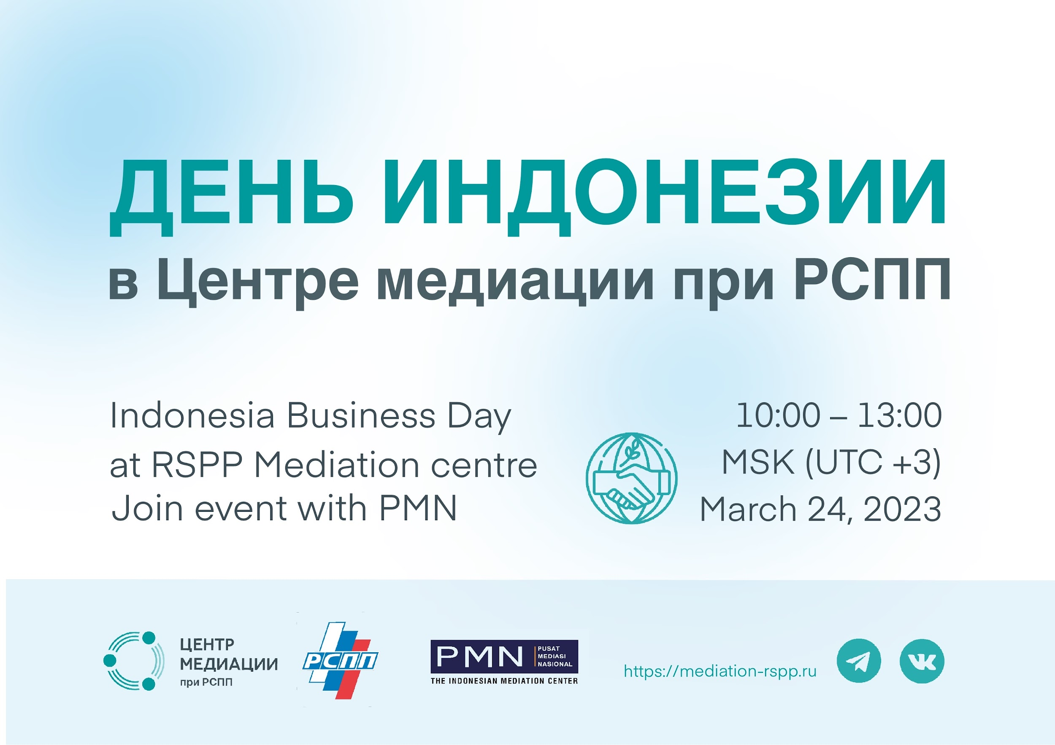

Язык мероприятия: русский и английский (с последовательным переводом).

Event language: Russian and English (with consecutive interpreting).

Мы приглашаем всех интересующихся ведением бизнеса с Республикой Индонезия принять участие в нашем вебинаре.

We invite everyone who is interested in doing business with the Republic of Indonesia to participate in our webinar.

Мы поговорим на такие темы, как

* Эффективное решение споров и конфликтов с индонезийскими контрагентами;
* Деловой и инвестиционной климат в Индонезии;
* Специфика арбитражного процесса в Индонезии и исполнение арбитражных решений.

We will discuss the following topics:

* Effective dispute resolution with Indonesian counterparties;
* Business and investment climate in Indonesia;
* Specifics of the arbitration process in Indonesia and the enforcement of arbitral awards.

В конце мероприятия у вас будет возможность задать все интересующие вопросы нашим спикерам.

At the end of the event, you will have the opportunity to ask all your questions to our speakers.

**ПРОГРАММА**

**AGENDA**

Спикеры и темы докладов/Spokespeople and subjects of reports:

* **Елена Ракович,** руководитель Центра Медиации при РСПП c приветствием участников и вступительным словом.

**Elena Rakovich**, Head of the Mediation Center at the RSPP – welcome speech and greeting of the participants.

* **Мейд Где Таксу Барата**, руководитель отдела по разрешению трудовых споров компании “Mochtar Karuwin Komar” (MKK), г. Джакарта, Индонезия; специалист в областях коммерческих и трудовых споров – «Специфика Арбитража в Республике Индонезия»

**Made Gde Taksu Barata**, head of labor and dispute resolution teams at MKK, commercial and employment litigation specialist — “Specifics of Arbitration in Indonesia”

* **Фахми Шахаб,** исполнительный директор Индонезийского Центра Медиации “Pusat Mediasi Nasional” (PMN), г. Джакарта, Индонезия; генеральный секретарь Азиатско-Тихоокеанского Центра Арбитража и Медиации; представитель Сингапурского Центра Международной Медиации — “Индонезийская практика международной медиации”

**Fahmi Shahab**, Executive Director of Indonesian Mediation Centre (PMN), Secretary General of Asia Pacific Centre for Arbitration & Mediation — “Indonesian Experience of International Mediation”

* **Андреева Мария Юрьевна,** руководитель практики «Международная Медиация» в Центре медиации при РСПП, модератор мероприятия — «Международная медиация в России. Как эффективно разрешать споры с иностранным контрагентом?»

**Maria Andreeva**, head of “International mediation team” in RSPP Mediation Centre, moderator of the event — “International Mediation in Russia. Strategies of effective dispute resolution with foreign counterparties”

* **Андре Септиянто,** Глава подразделения ассоциации IDN Global в России, основатель Orvala AAA Indonesia — «Особенности ведения бизнеса с Индонезией. Различия в Индонезиском и Российском деловом климате».

**Andre Septiyanto**, Head of the IDN Global Association in Russia, Orvala AAA Indonesia founder —“Doing business with Indonesia: what should we know about it? Differences In Indonesian and Russian business habits and rules.”

* **Любарто Сартойо,** президент Orvala AAA Indonesia, Глава комитета Ассоциации Экспортёров и Импортёров по работе с Индонезией — «Инвестиционный климат в Индонезии и перспективы ведения бизнеса»

**Lubarto Sartoyo**, Head of the Committee on Relations with Indonesia of the Association of Exporters and Importers, President of Orvala AAA Indonesia — “Investment climate and business perspectives in Indonesia”

Программа продолжает дополняться/The agenda is in the process of elaborating.

**Контактная информация** организаторов мероприятия**/Contact information** of the event organisers:

intmed@mediation-rspp.ru

andreeva@mediation-rspp.ru

**Ссылка** для регистрации на мероприятие**/Link** to register for the event:

[День Индонезии. Indonesian business day. (timepad.ru)](https://tsentr-mediatsii-rspp.timepad.ru/event/2356215/)